В период с 25.09.2017г. по 29.09.2017г. в нашем детском саду проходила «Неделя безопасности дорожного движения».
Основной целью проведения недели безопасности является формирование у детей навыков безопасного поведения на дорогах.
В течение недели с детьми проводились беседы на тему: «Правила дорожного движения», «Участники дорожного движения», «Дорожная азбука», «Изучаем дорожные знаки, чтобы не нарушать правила».
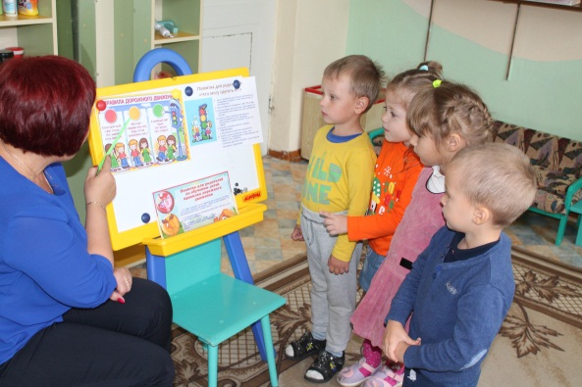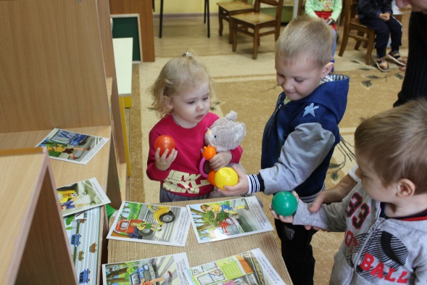
Показаны презентации «Автомобиль, дорога, пешеход», «Соблюдайте правила дорожного движения».
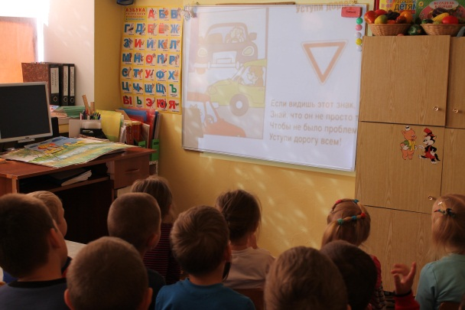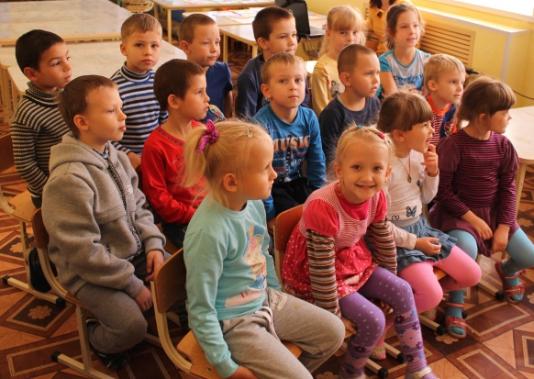
В завершении с воспитанниками подготовительной группы было проведено развлечение «Светофор на улице». В гости к ребятам приходил Светофор. Дети отгадывали загадки о транспорте и дорожных знаках, вспоминали сказочных героев и их средства передвижения, участвовали в эстафетах.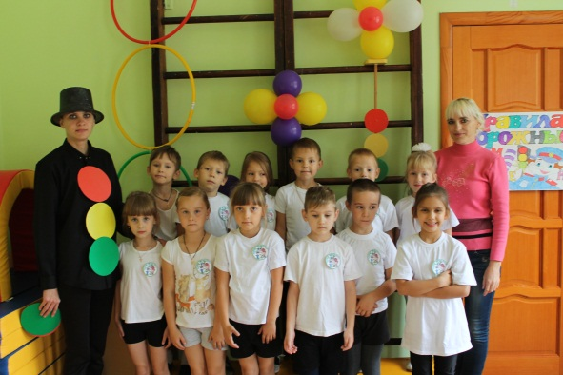 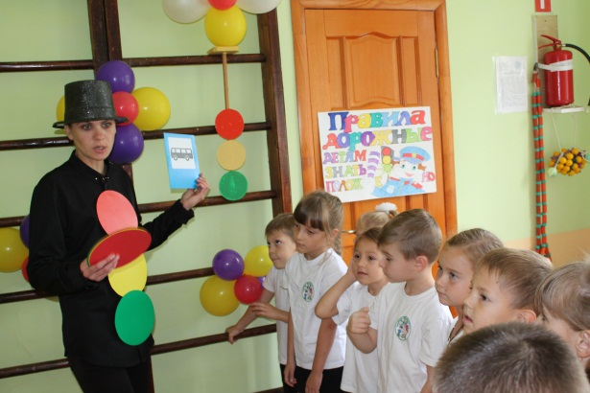
Таким образом, неделя безопасности дорожного движения в детском саду прошла целенаправленно, планово и надеемся эффективно.

